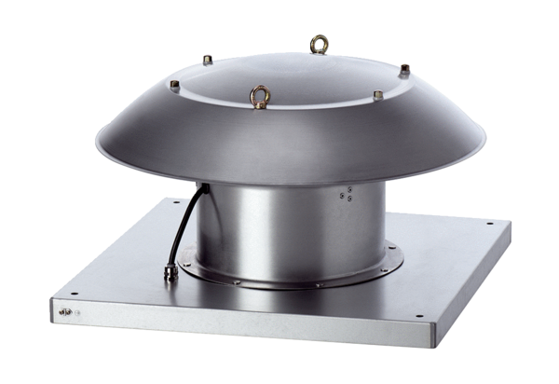Axiální střešní ventilátor DZD 60/6 B Ex tObsah dodávky: 1 kusSortiment: C
Typové číslo: 0087.0822Výrobce: MAICO

